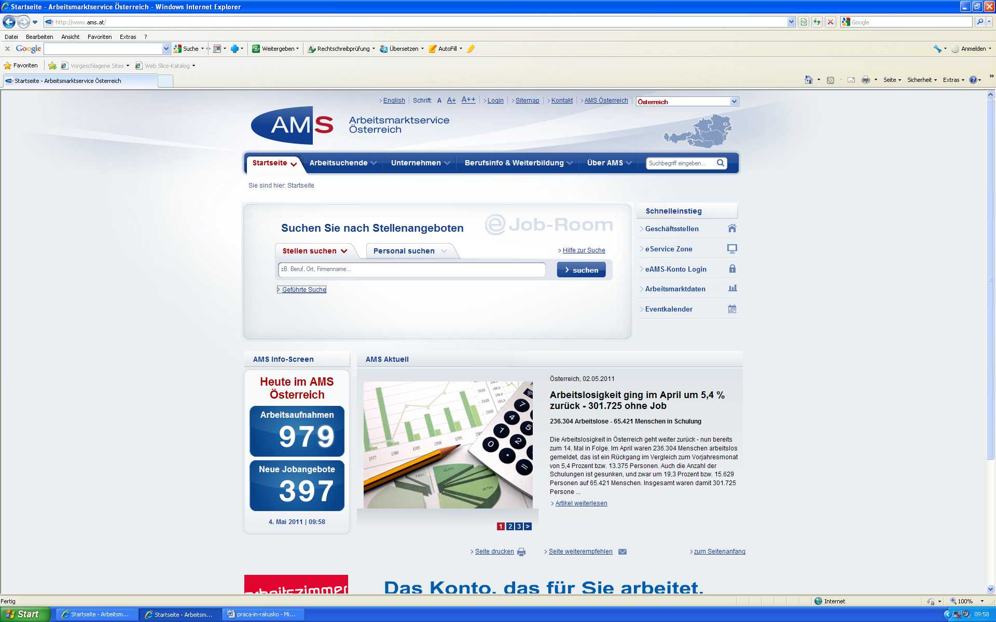
Dann Geführte Suche anklicken
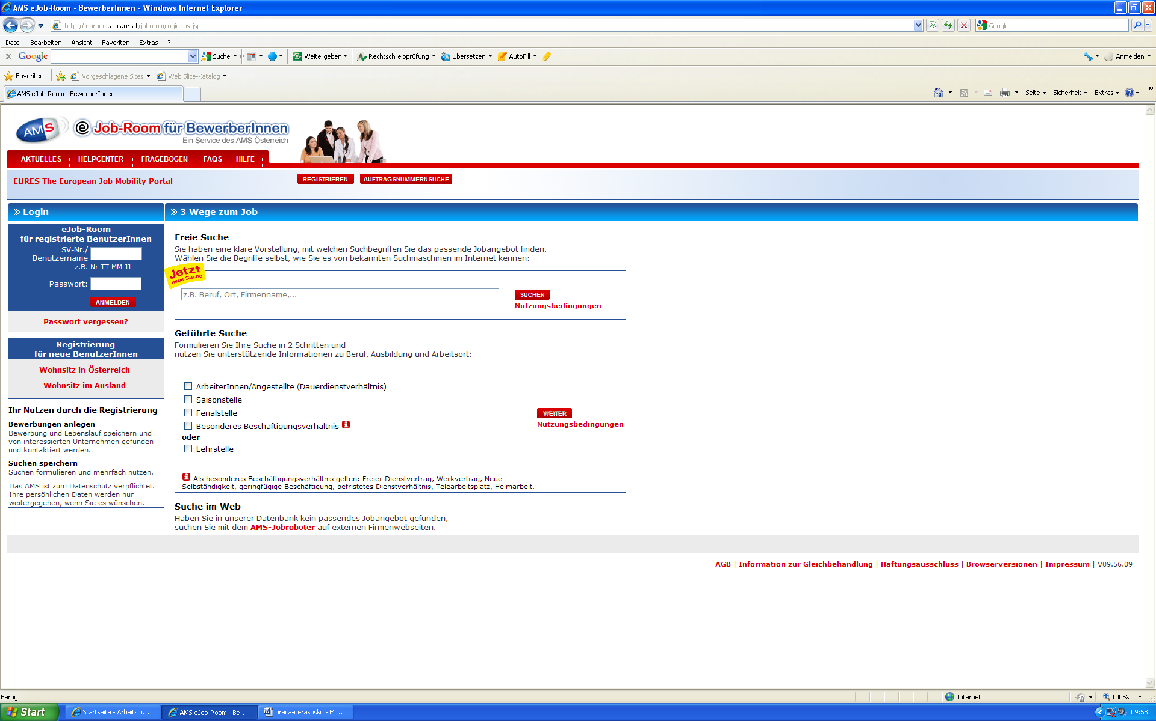
Dann Haken bei Arbeiter/Angestellte auf WEITER KLICKEN
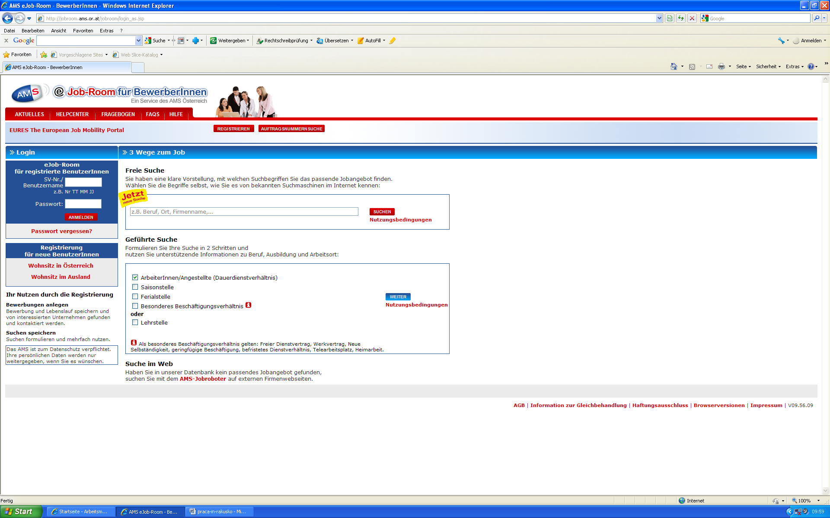

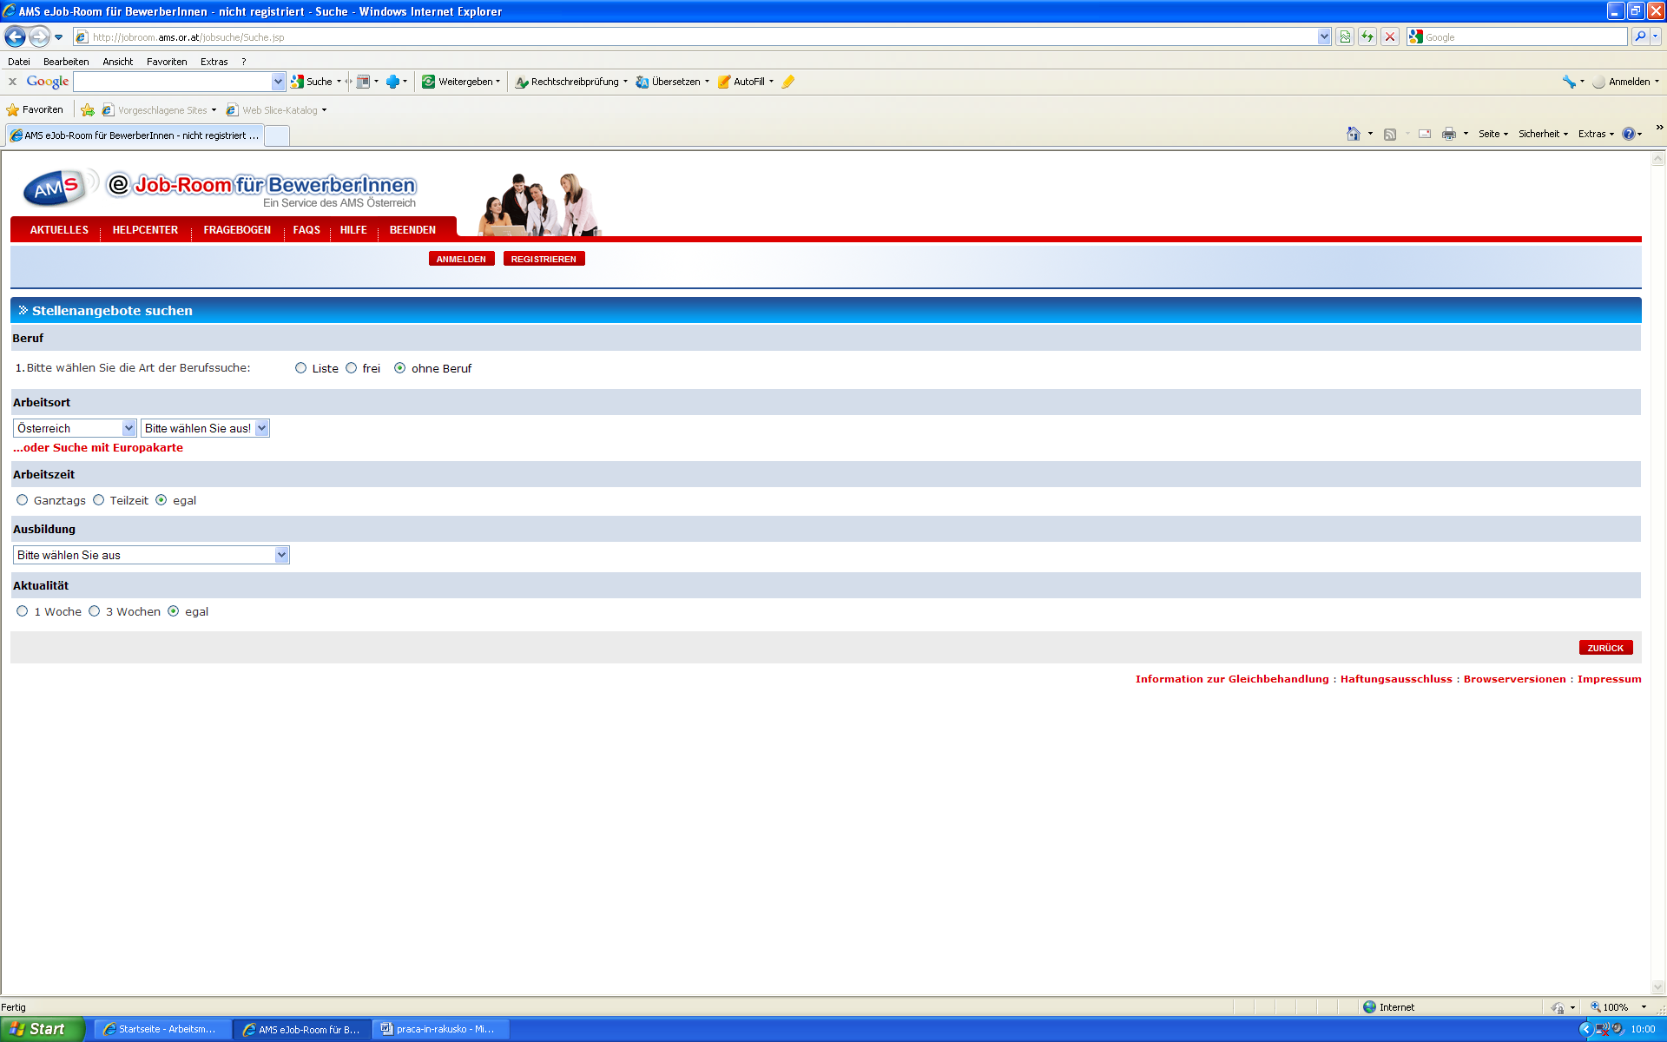

Österreich im 2. Fenster Wien auswählen Arbeitszeit (ganztags = 40 Stunden) Ausbildung (Lehre)

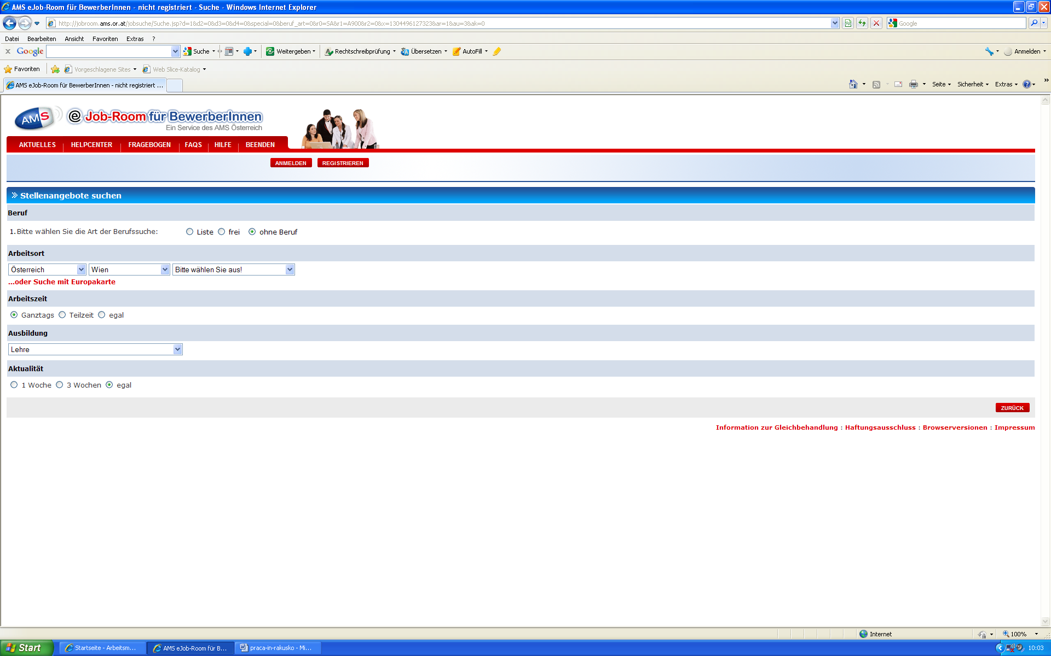

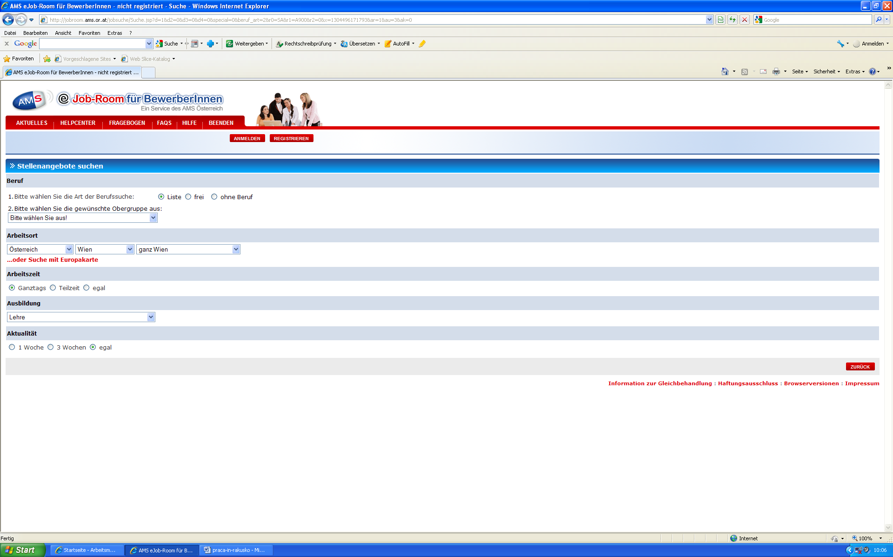

Dann Liste anklicken
Dann Hotel und Gastgewerbe auswählen
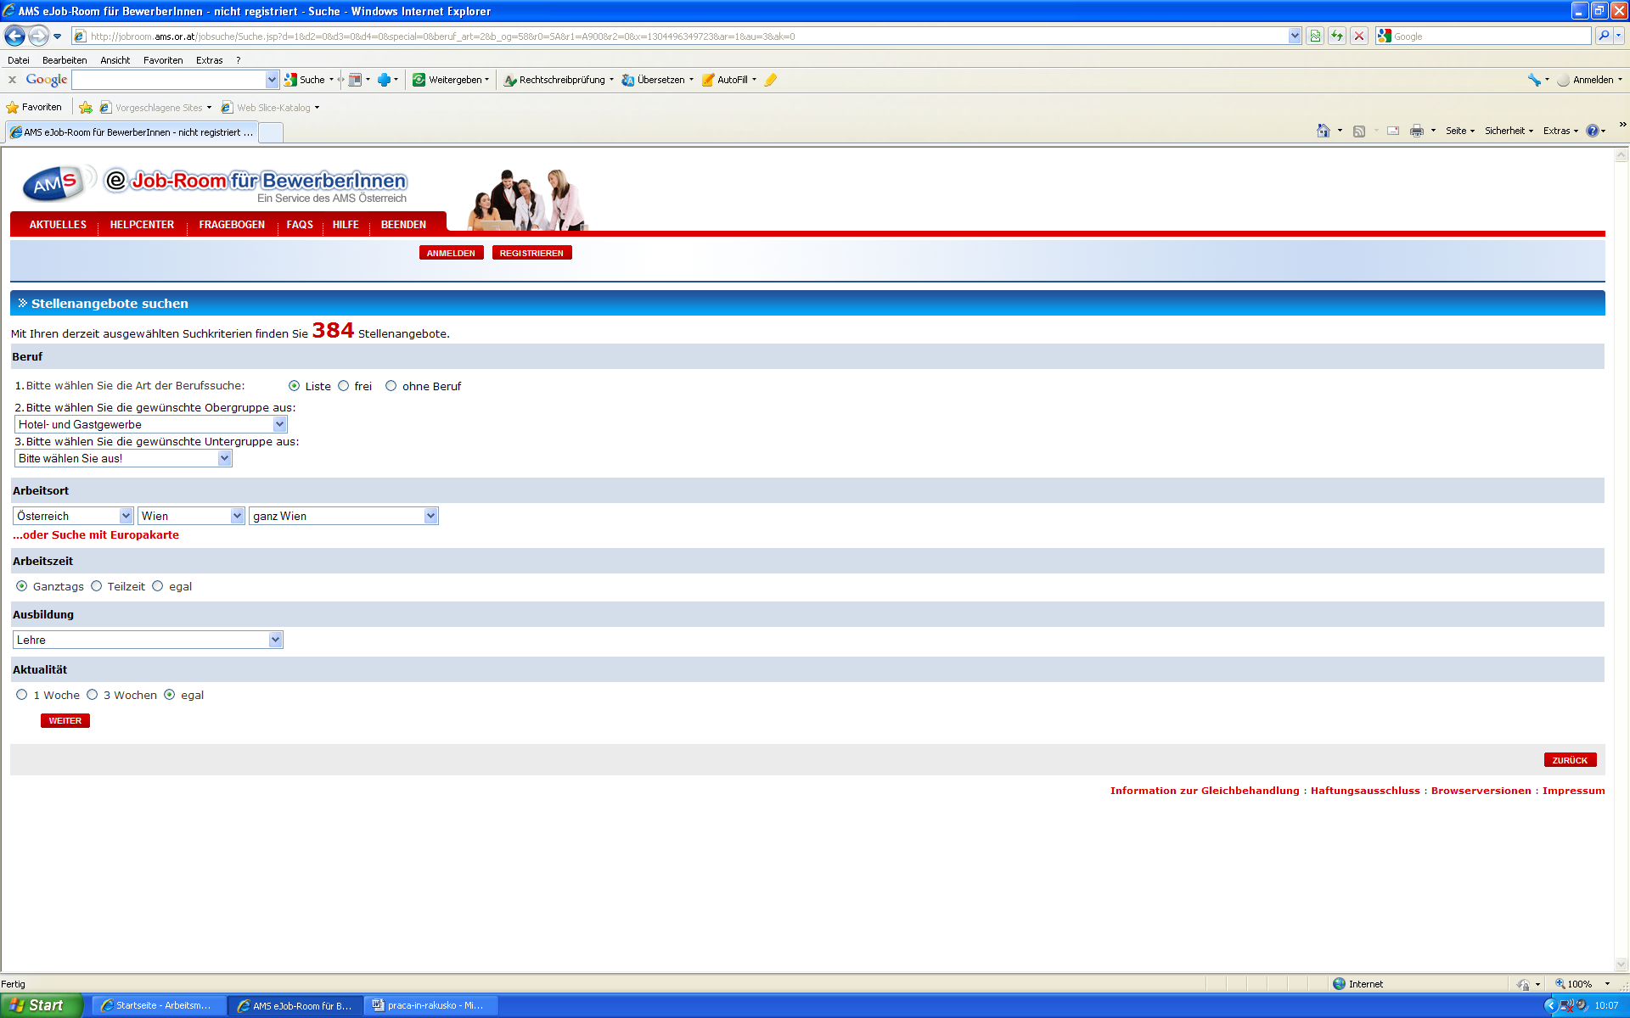

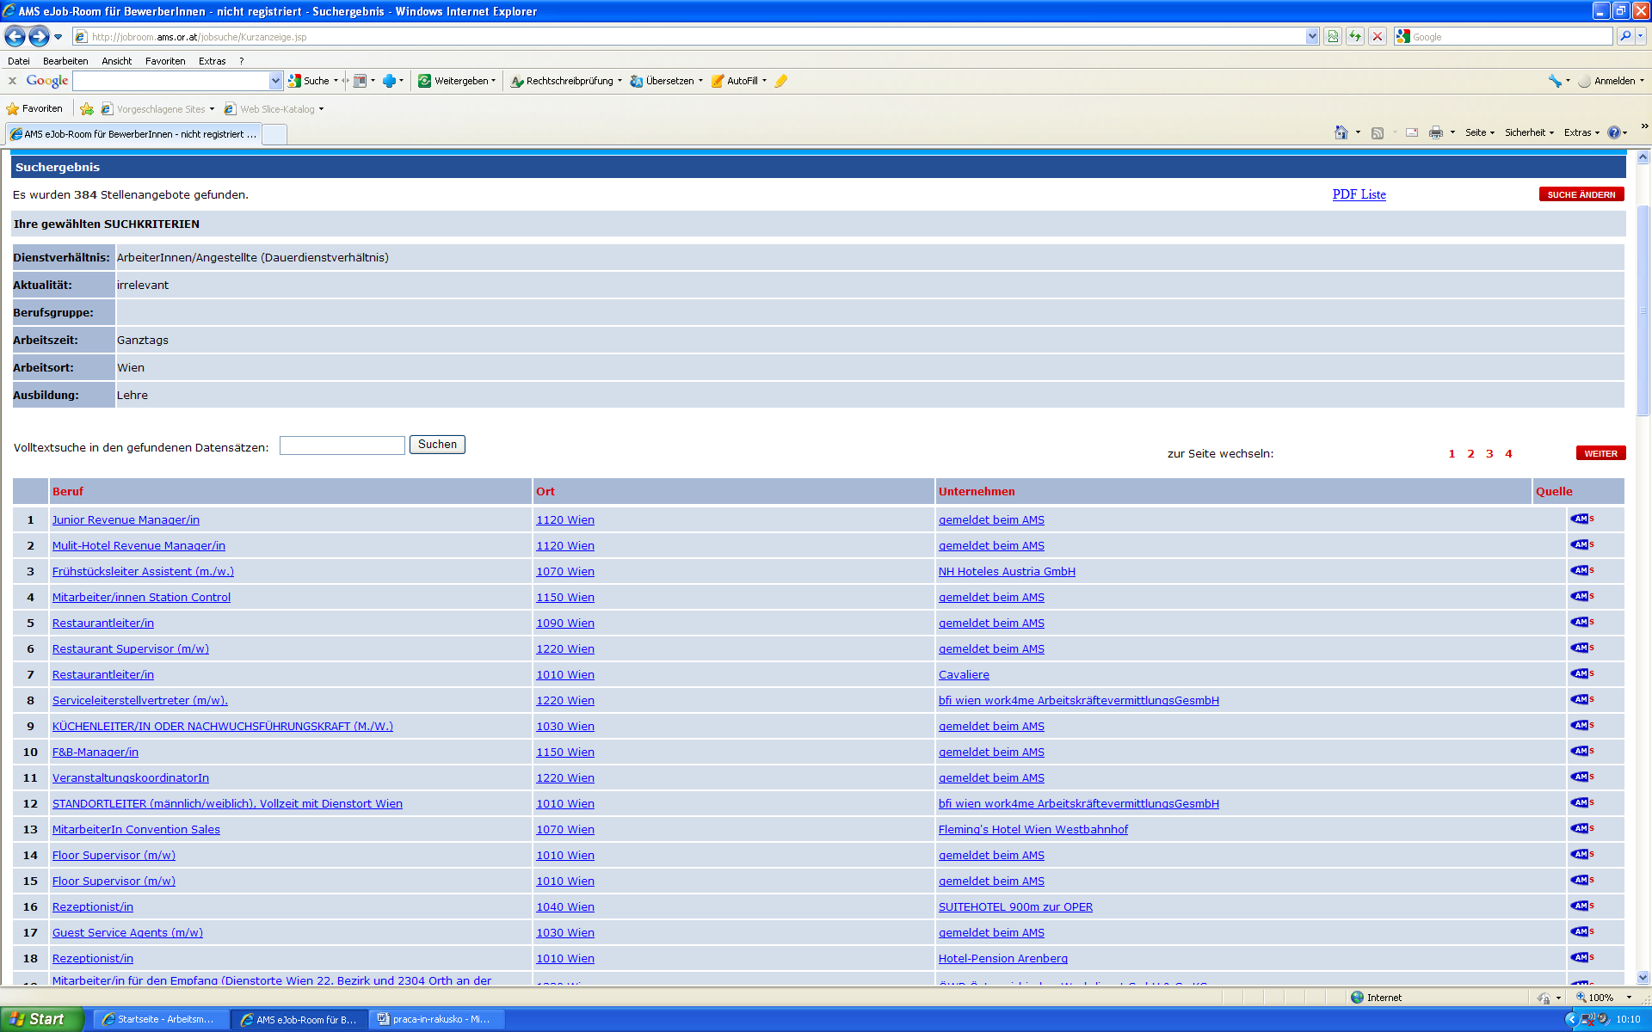

Dann oben RECHTE ECKE SUCHE ÄNDERN 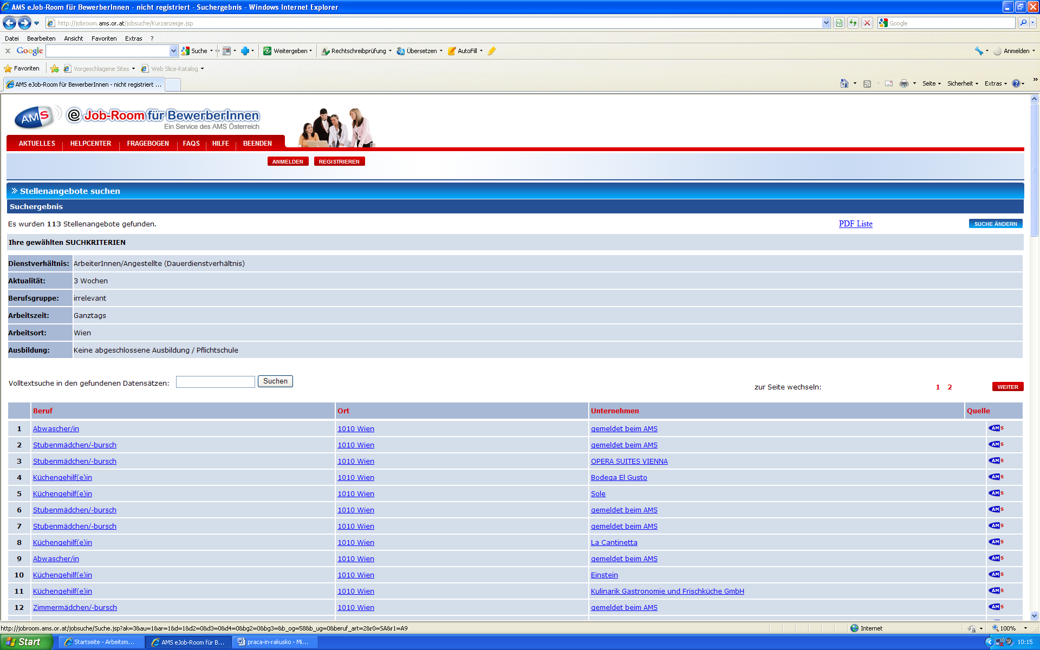

2. Bitte wählen Sie die gewünschte Obergruppe aus
DANN Hotel und Gastgewerbe auswählen

Dann ganz Unten auf Weiter im roten Feld klicken

Bei Ausbildung (4. blaue Spalte)
Keine Abgeschlossene Ausbildung auswählen
5. blaue Spalte Arbeitszeit
3 Wochen auswählen
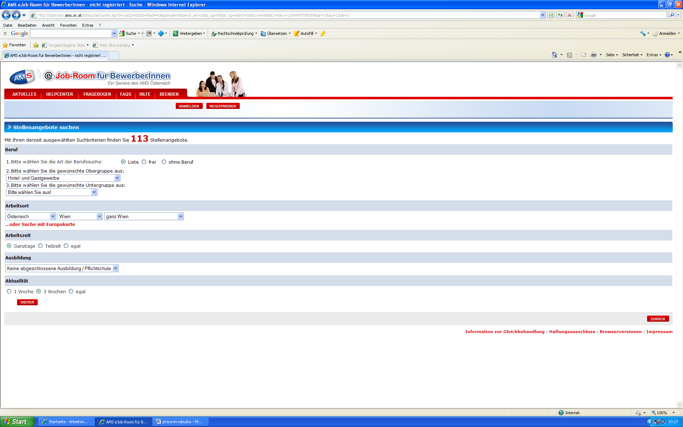
Dann auf rotes Weiter

